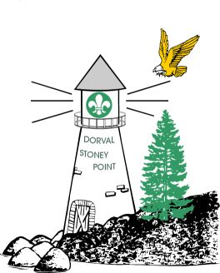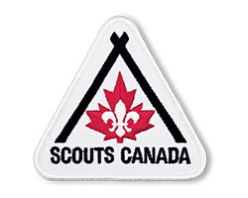

亲爱的父母和幼崽

这又是春季营地的时间，和过去几年一样，幼崽队长们计划在金科拉营地度过一个激动人心，充满乐趣的周末。申请和款项将在4月16日之前退还给您的Akela。 除非您的背包有特殊安排，否则由父母负责运送到营地。申请和款项将在4月16日之前退还给您的Akela。 我们建议在可能的情况下拼车，以减少进出营地的车辆数量。如果您能够多放一两个幼崽，请在您的申请表上注明。期待在营会上见到您。~~~~~~~~~~~~~~~~~~~~~~~~~~~~~~~~~~~~~~~~~~~~~~~~~~~~~~~~~~~~~~~~~~~~~~

KIT LIST FOR CAMP - 露营套件清单

|  |  |  |  |
| --- | --- | --- | --- |
| 完全统一 | 医疗保险卡 | 跑鞋 | T恤衫(2) |
| 长袖衬衫 | 保暖毛衣 | 袜子(4对) | 裤子(2) |
| 睡袋 (在防水袋中) | 洗衣袋 (枕头套) | 手电筒 (新电池) | 内衣的变化 |
| 背包 (没有运动包) | 太阳帽 (重要) | 医学(如果有的话) | 驱虫剂 (不喷雾) |
| 胶靴 (在里面写名字) | 防蚊帽 美元商店  (带来额外的) | 填充玩具动物 | 雨衣 |
| 小枕头 | 托克与露指手套 | 保暖外套 | 防晒霜 SPF 30+ |
| 牙刷和粘贴 | 毛巾 | 面布 | 肥皂 |
| 睡衣 | 水壶 | 泳装 |  |

禁止穿凉鞋或人字拖

**注意:** 医疗保险卡和药物 (不是EpiPen或哮喘药) 给你的阿凯拉。

小熊必须穿制服旅行。 轻便的衣服可以阻止虫子。在所有事物上加上幼崽的名字。 星期五出发前先吃点东西，因为只会有零食(抢劫) 在就寝时间。

跳跃侦察兵: 泳衣，日用背包，水枪, (不贵啊), 深色T恤

**不要带** 糖果，食品，汽水，刀具，收音机或电子游戏。 这些物品将由领导人没收。

**主题: 哈利·波特**

**Dorval –Stoney Point**

春季幼崽训练营 2025

金科拉营

5 月 30 日至 6 月 1 日